ЛГДП-50 |  | Беседка с шезлонгами
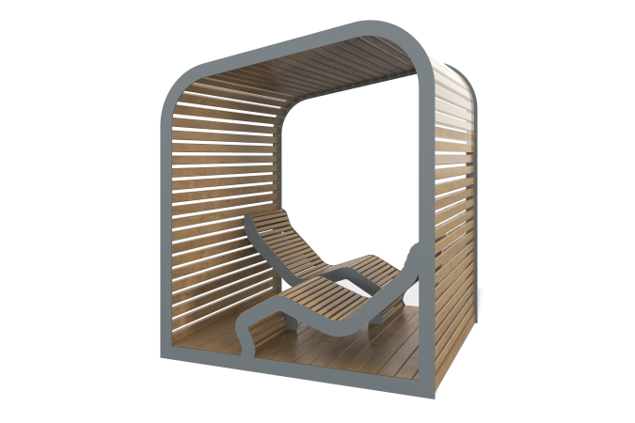

Размеры, мм: | 1840x2000x2300 | Вес, кг: | 743
Характеристики материалов
Материалы: влагостойкая березовая фанера, металл, дерево, монолитный поликарбонат, порошковая краска, лак.
Комплектация: беседка в сборе – 1 компл.
Конструкция и цветовая гамма беседки согласно приложенному эскизу.
Каркас беседки и боковые стенки лавочек выполнены из листового металла толщиной 5 мм. Лаги пола выполнены из металлической профильной трубы сечением 60х30 мм.
Стенки, крыша беседки и сидения лавочек набраны из деревянного строганного бруса сечением 35х45 мм. Пол выполнен из доски сечением 32х110 мм.
На крышу установлены листы из монолитного поликарбоната толщиной 3 мм.
Все элементы, выполненные из дерева отшлифованы, кромки скруглены. Обработанные поверхности покрыты тонированным и бесцветным лаком.
Все имеющиеся металлические детали окрашены порошковой полиэфирной краской.
Весь резьбовой крепеж оцинкованный. Выступающие части резьбовых соединений закрыты.

